 | OFICIUL FITOSANITAR MUREȘ  Str. Dezrobirii, nr. 80, Tg. Mureș, jud. Mureș, 540243  Tel. 0265435245; 0787603984  E-mail: ofmures@anfof.ro
Nr.121 /16.04.2026
BULETIN DE AVERTIZARE
Nr.13/16.04. 2026
Pentru prevenirea și combaterea: limaxului cenușiu (Deroceras agreste), viermilor sârmă (Agriotes spp.) și a muștei morcovului (Psilla rosae) la legumele de câmp.
Condițiile climatice din spații deschise și din spații protejate din ultima perioadă au favorizat apariția și evoluția dăunătorilor de sol: Limaxul cenușiu (Deroceras agreste), a viermilor sârmă (Agriotes sp.), și a muștei morcovului (Psila rosae) la legumele de câmp.
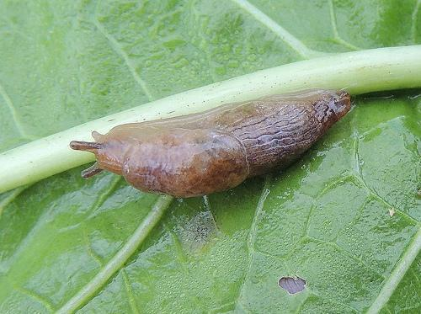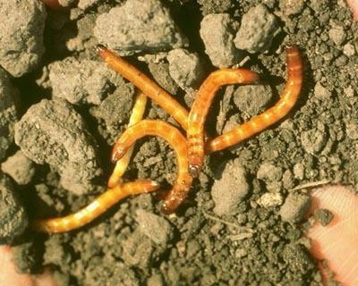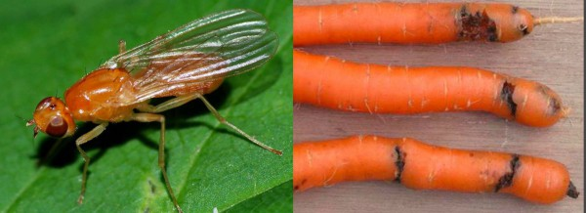
Dupa însămânțare, larvele și adulții acestor dăunători rod plantele aflate în curs de răsarire
Pentru prevenire și combaterea melcilor se recomandă la pregătirea patului germinativ aplicarea produsului de protecție a plantelor ALLOWIN sau OPTIMOL, în doză de 5,0 kg/ha .
Produsul se aplică pe sol cu o ușoară încorporare, cu 7 zile inainte de semănat sau plantat.
Pentru combaterea viermilor sârmă (Agriotes spp.), buha semănăturilor (Agrotis segetum), șarpele orb Blaniulus guttulatus, musca morcovului (Athalia rosae), cărăbușul de mai (Melolontha melolontha), recomandăm produsul LEBRON 0,5 G sau TEFLUREX - 15 - 20 kg/ha care se aplică în momentul însămâțării.
Puteți utiliza și alte produse pentru protectia plantelor omologate pentru a fi utilizate pe teritoriul Romaniei.
Metode alternative de combatere: mecanice, fizice, biologice;
Metodele durabile: biologice, fizice, mecanice si alte metode nechimice trbuie preferate metodelor chimice, dacă acestea asigură un control corespunzător al organismelor dăunătoare.
Alte recomandări:
Luați măsurile ce se impun pentru protecția mediului înconjurător!
Respectați cu strictețe normele de lucru cu produse pentru protecție a plantelor, normele de protecție și securitatea muncii, de protecție a albinelor și a animalelor în conformitate cu: Legea nr. 383/ 2013 a apiculturii cu modificările și completările ulterioare și Ordinul nr. 127/ 1991 al ACA din România, Ordinul comun nr. 45/ 1991 al Ministerului Agriculturii și Alimentației, 15b/ 3404/ 1991 al Dep. Pentru Administrație Locală și 1786/TB/ 1991 al Ministerului Transporturilor precum și cu Protocolul de colaborare nr. 328432/ 2015, încheiat cu ROMAPIS (privind implementarea legislației, în vederea protecției familiilor de albine împotriva intoxicației cu produse pentru protecție a plantelor);
Respectați prevederile Ordinului Ministrului Agriculturii și Dezvoltării Rurale nr. 297/ 2017 privind aprobarea Codului de bune practici pentru utilizarea în siguranță a produselor de protecție a plantelor.
Respectați obligațiile ce vă revin conform Ordinul Ministrului Agriculturii și Dezvoltării Rurale, al Ministrului Mediului, Apelor și Pădurilor și al Președintelui Autorității Naționale Sanitare Veterinare și pentru Siguramța Alimentelor nr. 352/ 636/ 54/ 2015 pentru aprobarea normelor privind ecocondiționalitatea în cadrul schemelor și măsurilor de sprijin pentru fermieriidin România, cu modificările ulterioare.
Conform Reg. (CE) Nr. 1107/2009 al Parlamentului European și al Consiliului din 21.oct.2009, privind introducerea pe piață a produselor fitosanitare, fiecare utilizator a produselor de protecție a plantelor trebuie să păstreze cel puțin 3 ani evidența contabilă a produselor de protecție a plantelor depozitate și utilizate, precum și evidența efectuării fiecarui tratament prin completare într-un registru după modelul de mai jos:
Nume și prenume fermier/ societate comercială…...
Domiciliu fermier/sediul social al societății……. (Comuna, județul)
Ferma (nume/număr,adresa)…….
Toate tratamentele cu produse de protecție a plantelor se completează la zi în:
Registrul de evidență a tratamentelor cu produse de protecție a plantelor
Data efectuării trata  mentu  lui (ziua, luna, anul) | Cultura și locul unde este situat terenul | Timpul(fenofaza) aplică  rii | Tratamentulefectuat |  |  |  |  |  | Numele persoanei responsa- bile pentru efectuarea tatamentului. Semnătura | Data începerii recol- tării produ- sului agricol | Nr și data doc prin care s-a dat in consumpopulației
Data efectuării trata  mentu  lui (ziua, luna, anul) | Cultura și locul unde este situat terenul | Timpul(fenofaza) aplică  rii | Agenti de dăunare combătuți  Boli / dăunători/ buruieni | Denumire produs de protecție a plantelor folosit | Doza : |  | Supra-fața  (ha) | Cantitățiutilizate  (kg/litri) |  | Data începerii recol- tării produ- sului agricol | Nr și data doc prin care s-a dat in consumpopulației
 |  |  |  |  | Omolo gată | Folosită

Conform Reg. CE nr.1107/2009, art. 67 (1) producătorul agricol numerotează paginile registrului. Pe spatele registrului (pe ultima pagină) se menționează câte pagini conține registrul, purtând semnătura și ștampila după caz a fermierului sau administratorului societății. Inspectorii Oficiului Fitosanitar pot sancționa fermierul, conform HG nr. 1230 din 12 decembrie 2012 privind stabilirea unor măsuri pentru aplicarea prevederilor Regulamentului (CE) nr. 1107/2009 al Parlamentului European și al Consiliului din 21 octombrie 2009 privind introducerea pe piață a produselor fitosanitare și de abrogare a Directivelor 79/117/CEE si 91/414/CEE ale Consiliului, art. 3, pct. 1 (i), (1). Constituie contravenții următoarele fapte: i.) nerespectarea de către utilizatorii profesioniști a prevederilor art.67 alin. (1) din Regulamentul (CE) nr. 1107/2009 privind menținerea evidenței pe o perioadă de cel puțin 3 ani a produselor de protecție a plantelor pe care le utilizează (se sancționează cu amendă de la 8.000 lei la 10.000 lei).
ÎN ATENȚIA FERMIERILOR ! Se vor respecta normele de ecocondiționalitate prevăzute în Ordinul nr. 869/2016. Se vor respecta condițiile de depozitare, manipulare și utilizare a produselor de protecție a plantelor în exploatațiile agricole, conform Ghidului de bune practici de utilizare și depozitare a produselor de protecția plantelor, https://www.anfdf.ro/sanatate/ghid/ghiduri.html elaborate de Autoritatea Națională Fitosanitară.
